Título: Hotmart - A Melhor Plataforma para Marketing de Afiliados
Meta Descrição: Neste artigo você conhecerá a Hotmart, uma das melhores plataformas para trabalhar com marketing de afiliados. Entenda sobre os seus benefícios, taxas...
Frase-chave principal: afiliados
Plugin usado para analisar o SEO e Legibilidade: Yoast SEO
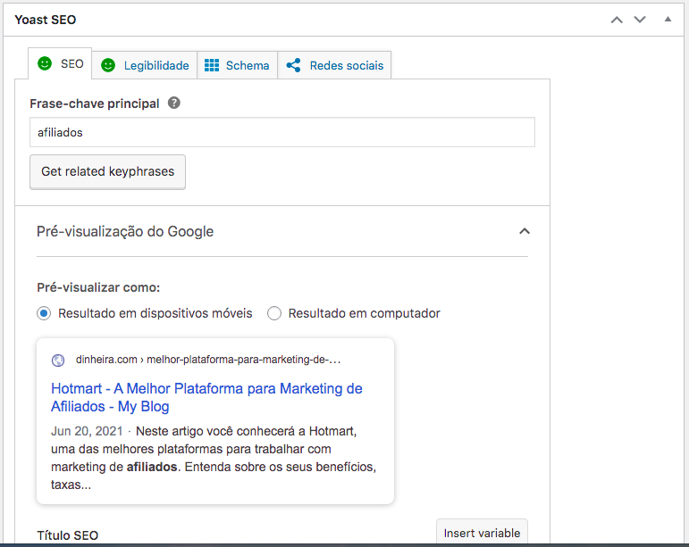
Melhor Plataforma para Marketing de Afiliados no Brasil - Hotmart
Se você está buscando por uma plataforma para trabalhar com marketing de afiliados, este artigo é para você!
Ao longo deste conteúdo, nós iremos apresentar uma das melhores plataformas para quem deseja trabalhar como afiliado, co-produtor ou até mesmo como infoprodutor.
Sendo assim, leia até o final com muita atenção!
Mas antes de começarmos, não se esqueça de enviar este artigo para um amigo (a) que deseja começar no marketing de afiliados, mas não sabe qual plataforma escolher.
Agora, vamos ao conteúdo!

Qual é a melhor plataforma para afiliados?
No Brasil, há diversas plataformas que possuem um sistema de afiliados.
Entretanto, na nossa opinião, uma das melhores plataformas para quem deseja começar a trabalhar como afiliado é a Hotmart.
Sendo uma plataforma que cresceu muito nos últimos anos, a Hotmart é uma plataforma que trabalha com a distribuição de infoprodutos (produtos digitais).
Para os afiliados, consideramos a Hotmart uma excelente plataforma porque ela possui diversos infoprodutos para você promover, taxas competitivas e um suporte incrível - três pontos essenciais para que você consiga trabalhar bem.
Por ser uma das plataformas mais famosas desse ramo, a Hotmart tem uma grande variedade de produtos para você promover, o que faz com que você possa testar vários nichos de mercado.
E esse é o maior problema das outras plataformas de afiliados que tem por aí, a maioria delas não possuem uma grande variedade de produtos a serem promovidos. Já na Hotmart é totalmente o contrário!

"Tem algum custo para se inscrever na plataforma?"
Assim como falamos anteriormente, a Hotmart é uma plataforma que vem se destacando muito no mercado, e isso não é por acaso.
Um dos pontos que fizeram com que a plataforma tivesse um alto crescimento é em relação a questão dos custos/taxas.
De uma forma bem diferente de outras plataformas que estão no mercado, ela não cobra nenhuma taxa de adesão ou mensalidade.
Por isso, após esse artigo, caso você queira testar a plataforma, você pode entrar nela sem pagar nada.
Entretanto, as taxas que a plataformas cobra são descontadas de suas vendas - o que é algo bastante positivo, afinal, você só paga se você vender.
Em relação as taxas, atualmente a plataforma está cobrando uma taxa de 9,99% + R$1 por cada venda em produtos acima de R$10.
Entretanto, esse valor pode mudar de acordo com o dia que você estiver acessando este conteúdo.
Por isso, recomendamos que você dê uma olhada no site da empresa, assim você terá certeza de suas taxas.
Em relação as outras plataformas que estão no mercado, podemos considerar que essa taxa da Hotmart está super dentro daquilo que vem sendo cobrado pelos concorrentes.

Conclusão:
Vendo todos esses pontos positivos na plataforma, não há motivos para você não testá-la!
Sem dúvidas essa é uma das melhores plataformas para quem está começando no mercado de marketing de afiliados, ou até mesmo para aqueles que já são experientes.
Sendo assim, para conhecer mais sobre ela, acesse o site:
(Clique aqui para acessar o site da Hotmart)
Artigo feito por: Homero P.
99Freelas: https://www.99freelas.com.br/user/Homero-P

